Урок. Імунітет. Імунна реакція організму.

Мета уроку: сформувати в учнів поняття про інфекційні захворювання, види імунітету, лікувальні сироватки і вакцини; розвивати вміння порівнювати процеси, що відбуваються в організмі людини, уміння узагальнювати вивчений матеріал та робити логічні висновки; виховувати усвідомлене ставлення до свого здоров’я, здорового способу життя.
Тип уроку: комбінований.
Форми роботи: індивідуальна, фронтальна, робота в парах.
Міжпредметні зв’язки : історія, література.
Матеріали та обладнання: портрети вчених, проектор.
ХІД УРОКУ
I.Організаційний момент
Привітання, налаштування на робочий настрій.
II Актуалізація опорних знань.
Фронтальне опитування.
Чим лейкоцити відрізняються від тромбоцитів?
Яка функція лейкоцитів?
Що таке лейкоцитоз і лейкопенія?
Як проходить процес фагоцитозу?
Дайте визначення поняттю «фагоцитоз»
III Вивчення нового матеріалу. Мотивація навчальної діяльності
Вступне слово учителя.
Віспа, чума, тиф, холера і багато інших захворювань позбавили величезне число людей життя.
Як ви думаєте, чому одні люди помирали від цих страшних хвороб, а інші ні?(Учні намагаються висловлювати свою думку).
Кожна людина може заразитися, але не кожен може захворіти. Зараження і захворювання - різні процеси. Людина може заразитися, тобто бути носієм самих різних мікробів, і у тому числі дуже небезпечних, але не завжди захворіти. Для деяких хвороб на 8 - 10 випадків носіїв інфекції зустрічається один випадок захворювання. Особливо часто люди бувають носіями туберкульозної палички. Організм активно бореться з інфекцією, затримує її розвиток, і людина не хворіє.
Людина живе в оточенні різноманітних мікробів: бактерій і вірусів.
Захворювання чума відома з глибокої старовини. У VI столітті у Візантійській імперії чума тривала 50 років і загинуло 100 млн. чоловік.У літописах середніх віків описані страшні картини розповсюдження чуми : "Міста і селища спустошувалися. Усюди був запах трупів, життя завмирало, на площах і вулицях можна було побачити тільки могильники".
У VI столітті від чуми в Європі загинула велика частина населення - 10 млн чоловік. Чуму називали чорною смертю.Це захворювання спалахнуло в 541 році у Візантії. Складно говорити про точну кількість жертв, проте, за середніми підрахунками, цей спалах чуми забрав близько 100 мільйонів життів. Так, на східному узбережжі Середземного моря гинув кожен четвертий. Незабаром чума поширилася по всьому цивілізованому світу, аж до Китаю.

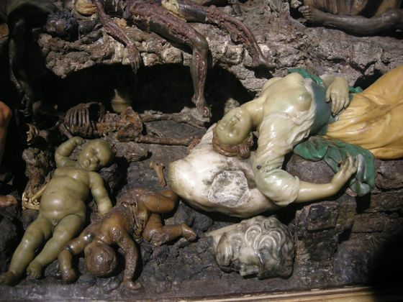
Рис.1. Чума Юстиніана
Учень читає уривок з вірша А.С. Пушкіна “Пир во время чумы”.
Ныне церковь опустела;
Школа глухо заперта;
Нива праздно перезрела;
Роща темная пуста;
И селенье, как жилище
Погорелое, стоит, -
Тихо все. (Одно кладбище)
Не пустеет, не молчит.
Поминутно мертвых носят,
И стенания живых
Боязливо Бога просят
Успокоить души их!
Поминутно места надо,
И могилы меж собой,
Как испуганное стадо,
Жмутся тесной чередой.
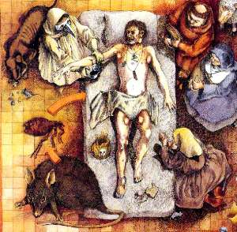
Рис.2. Шляхи передача чуми.

Не менш небезпечна була віспа. У XVIII столітті в Західній Європі щорічно від віспи помирало 400 тис. чоловік. Особливою прикметою того часу вважалося "Знаків віспи не має".
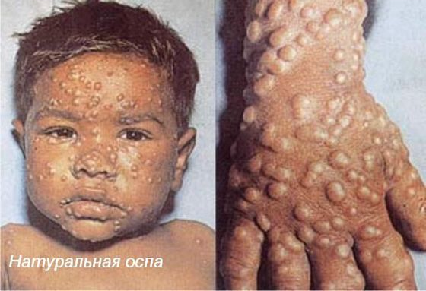
Рис.3. Натуральна віспа.
На початку XIX століття з розвитком світової торгівлі стала поширюватися холера. Зареєстровані сім епідемій холери. Остання світова епідемія тривала з 1902 по 1940рік.Загинуло від холери 40 мілліонів людей.
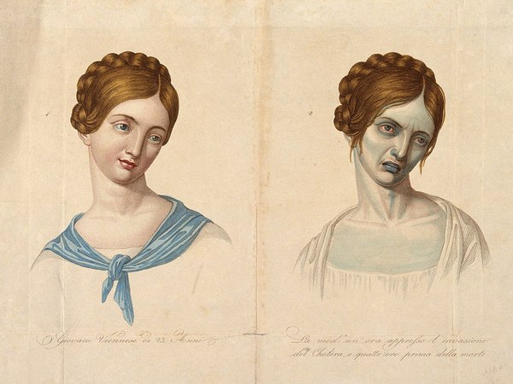
Рис. 4. 23-річна дівчина з Відня.
Дівчина зображена до і після зараження холерою під час першої європейської епідемії в 1831 році. Згідно підпису, на другому зображенні дівчина показана усього лише за годину після зараження. Через чотири години вона померла.
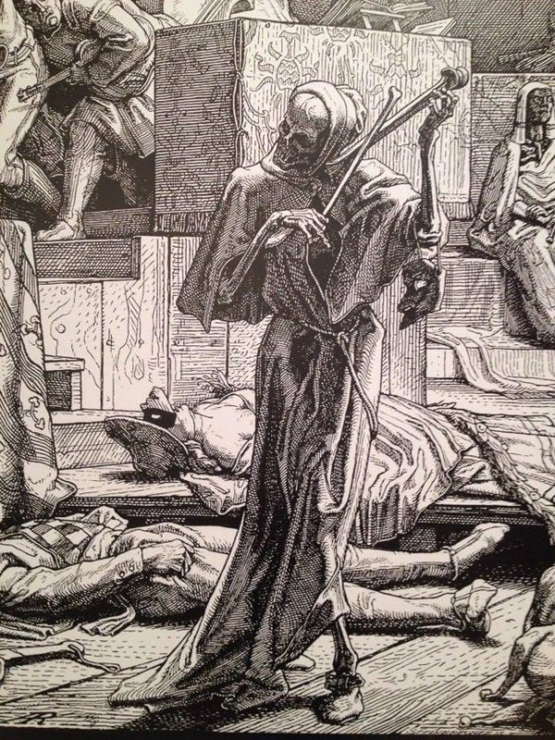
Рис.5. Альфред Ретхель "Смерть, що грає на стегновій кістці на Маскараді під час спалаху холери в Парижі в 1831 г"., 1845 рік.
Синдром набутого імунного дефіциту людини став бічем 20-го, а потім і 21-го віків. На сьогодні ця хвороба все так само не піддається лікуванню, оскільки ліки від неї не придумано. Вірус (ВІЛ), який є причиною виникнення захворювання, був відкритий в минулому столітті (на початку сімдесятих років), але вивчення його йде безперервно і понині. При СНІДІ сильно ослабляється імунітет людини, в результаті організм не здатний боротися з хворобами. Хворий може померти навіть від звичайної застуди. Як правило, з моменту зараження захворювання розвивається впродовж 5-10 років.
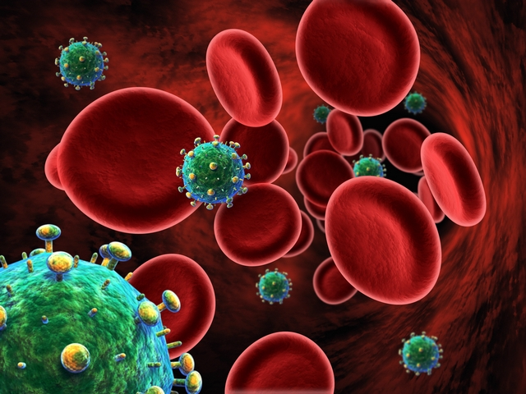
Рис.6. Віч інфекція
Люди довгий час не підозрювали що захворювання визивають мікроорганізми, поки 320 років тому голландський мануфактурник Антони ван Левенгук не створив перший мікроскоп, за допомогою якого він і виявив цілий світ маленьких організмів - мікроорганізмів, або мікроби. Серед мікробів корисні і шкідливі для людини.
Попадання хвороботворних мікробів в людський організм може привести до захворювання. Таке зараження називають інфекцією, а виникле захворювання - інфекційним. Те, що заразні хвороби викликаються мікробами, довів французький учений-хімік Луї Пастер, основоположник мікробіології.
Але зараження і захворювання - це не одно і те ж. У організм людини можуть потрапити хвороботворні мікроби, але він при цьому не захворіє. У такому разі людина стає носієм цих хвороботворних мікробів і може бути джерелом інфекції. Те, що мікроби, потрапляючи в організм, не завжди викликають захворювання, обумовлене імунітетом.
Імунітет - це здатність організму виявляти сторонні з'єднання і тіла у внутрішньому середовищі організму і знищувати їх (від латів. immunitas - звільнення, позбавлення від чого-небудь), тобто це - захисна реакція організму. Імунітет, так само як фагоцитоз, є функцією лейкоцитів. (Визначення імунітету записується на дошці.)
Імунітет може виникати різними шляхами і мати різні властивості, тому розрізняють декілька видів імунітету. (Схема на дошці.)

Імунітет

Неспецифічний специфічний

Неспецифічний -кожа, травна система, дихальна система.
Специфічний-антітела, Т-лімфоцити.(форма імунітету, при якій організм здатний
розпізнати і знищити тільки певний вид мікроорганізмів)

Види імунітету
А .Природжений наслідує дитиною від матері.
Б.Набутий з'являється після перенесення інфекційних захворювань.
Штучний
А.Активный з'являється після вакцинації.
Б. Пасивний з'являється при дії лікувальної сироватки.
Близько 200 років тому англійський лікар Дженнер помітив, що доярки, що працювали з коровами, хворими на коров'ячу віспу, не захворювали натуральною віспою. Провівши експерименти, він виявив, що людину можна захистити від захворювання натуральною віспою введенням рідини з коров'ячих оспин. Так досвідченим шляхом була доведена можливість попередження хвороби за допомогою щеплень.
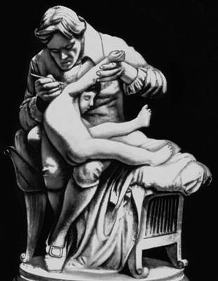
Рис.7. Пам'ятник Э. Дженнеру у Булони. Скульптор Э. Поль.
Дженнер народився в 1749 році в маленькому містечку Берклі в графстві Глочестершир, Англія. У віці дванадцяти років його віддали вчитися на хірурга. Потім він вивчав анатомію і працював в лікарні. У 1792 році Дженнер отримав в університеті Святого Ендрю медичну міру. У тридцять п'ять років він був вже авторитетним лікарем і хірургом в Глочестершире.
Дженнер був знайомий з повір'ям, що існувало серед доярок і селян своєї області, що люди, що захворювали коров'ячою віспою - безпечною хворобою рогатої худоби, яка, проте, може передаватися людям, - потім ніколи не заражаються віспою. (Сама коров'яча віспа не небезпечна для людей, хоча її симптоми трохи схожі на симптоми дуже слабкої форми віспи.) Дженнер зрозумів, що якщо повір'я селян вірне, значить, щеплення людям коров'ячої віспи забезпечать безпечний метод вироблення імунітету проти віспи. Він уважно досліджував це питання, до 1796 року став вважати, що повір'я селян справедливе, і, отже, вирішив перевірити його.
У травні 1796 року Дженнер зробив щеплення Джеймсу Фиппсу, восьмирічному хлопчикові, речовиною, узятою з прищика коров'ячої віспи на руці доярки. Як і очікувалося, дитина захворіла коров'ячою віспою, але незабаром видужав. Через декілька тижнів Дженнер прищепив йому справжню віспу. Як він і сподівався, у хлопчика не було ніяких симптомів зараження.
Після деяких подальших досліджень Дженнер виклав результати своєї роботи у брошурі "Дослідження дії і ефектів вакцини від віспи" і опублікував її в 1798 році. Саме ця брошура стала головною причиною швидкого прийняття практики вакцинації.
Через 80 років французький вчений Луї Пастер розробив теорію попередження хвороб за допомогою вакцинації (від латів. vacca - корова). Він запропонував вводити здоровій людині ослаблені (або убиті) мікроби, які не можуть викликати серйозного захворювання, але роблять його несприйнятливим до інфекції.

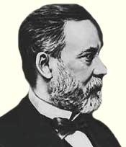
Рис. 8 .Луї Пастер (1822-1895р.)
Луї Пастер - французький вчений, засновник сучасної мікробіології і імунології, член-кореспондент (1884) і почесний член (1893) Петербурзької АН.
Роботи Пастера по оптичній асиметрії молекул лягли в основу стереохімії. Відкрив природу бродіння. Спростував теорію самозародження мікроорганізмів. Вивчив етіологію багатьох інфекційних захворювань. Розробив метод профілактичної вакцинації проти курячої холера (1879), сибірської виразки (1881), сказу (1885). Ввів методи асептики і антисептики.У 1888 створив і очолив науково-дослідний інститут мікробіології.
Якщо людина захворіла інфекційною хворобою, йому допоможе сироватка, що містить готові антитіла проти мікробів, що викликали цю хворобу. Її виготовляють з крові людей або тварин, вакцинованих проти цієї хвороби. Так, наприклад, антидифтерійну сироватку отримують з крові коней. Сироватка допомагає і при попаданні в організм людини отрут, наприклад, при укусі змії. Лікувальні сироватки можна застосовувати як для лікування, так і для профілактики захворювань, але термін їх дії невеликий, тому їх введення необхідно повторювати.
IVЗакріплення.
1.Чому ослаблений мій імунітет.
(У період, коли бушують простудні і вірусні захворювання, це питання може грати ключову, а іноді, і життєво важливу роль)
1.Нездорове харчування.
Відповідь. А що означає нездорове? В першу чергу, нерегулярне і неправильне В поспіху нам нерідко бракує часу на регулярне живлення, та і якість сучасних продуктів, м'яко кажучи, не завжди дає можливість порадіти. Тому запишіть: повноцінне і здорове харчування, різноманітне і в міру калорійне, насичене вітамінами, - перший засіб для зміцнення ослабленого імунітету.

2. Хронічні захворювання
Відповідь. Багато хто з нас має такий " подаруночок" - це гайморит, тонзиліт, інші захворювання носоглотки, і навіть усіма " улюблений" карієс. Здавалося б, причому тут карієс і імунітет? А притому, що будь-яке хронічне захворювання впливає на увесь організм в комплексі, впливає на інші органи і в цілому негативно позначається на роботі імунної системи. Ось і слабне наш імунітет, під гнітом постійної дії негативних сил. Хронічні захворювання нерідко тривають роками, їх порою і зовсім ігнорують, а даремно. Вони, буває, навіть не особливо заважають повсякденному життю, а імунітет при цьому постійно втрачає сили.

3.Дисбактеріоз
Проблемами в мікрофлорі кишечника і з недостатнім утворенням кров'яних тілець. Так що тут не обійтися без візиту до лікаря.
4.Стреси.
5. Недолік сну
6. Прийом антибіотиків і інших сильних ліків.
7. Шкідливі звички
2.Як підвищити імунітет
1.Позбавлення від шкідливих звичок
2.Здорове харчування . Корисні продукти ( морква, молочні продукти, полуниця, ківі, кедрові горіхи, маслинова олія, м'ясо індички, цитрусові, зелень)
3.Вітаміни (Вітамін С - головний помічник імунітету)
4.Загартування і зарядка
5.Щеплення (спосіб забезпечити імунний захист. Коли організм легко перехворіє, то починає потім самостійно виробляти антитіла.)
6.Імуномодулятори (спеціальним лікам, які призначені для підвищення імунітету і зміцнення імунної системи)

7. Гарний сон
8.Відсутність стресів
Ви повинні стати мисливцем за позитивними емоціями - переслідуйте їх скрізь. У спілкуванні, книгах, хобі- там, що дарує вам радість бутя - це перший крок на шляху до підвищення імунітет

3.Народні рецепти для підвищення імунітету
Природа приготувала нам неймовірну криницю корисних рослин і трав. Це ехінацея, женьшень, часник, звіробій, деревій, чистотіл і сотні інших рослин і трав. Настої на травах приймаються як для лікування, так і для профілактики в міжсезонні.
Рецепт 1. Візьміть 250 г цибулі, наріжте його подрібніше і ретельно перемішайте з 200 г цукру. Додайте туди півлітра води і проваріть на невеликій вогні протягом 1,5 години. Потім дайте настою остигнути, додайте в нього 2 ложки меду. За допомогою марлі або іншого підручного засобу процідите в скляну пляшку. Приймати такий настій треба по одній столовій ложці 3-5 разів протягом дня.
Рецепт 2. Меліса, м'ята, квіти каштану і іван-чаю. Цих трав треба взяти по 5 столових ложок , потім залити літром окропу і почекати 2 години. Пити 0.5 літра в день.
Рецепт 3. Візьміть 0,5 склянки потертої редьки і моркви, перемішайте, додайте столову ложку меду і лимонного соку (а можна замінити його і журавлинним). Приймайте лікувальну суміш в період простудних захворювань перед сніданком і після вечері, по одній столовій ложці.
4.Гра «На прийомі у лікаря»
1.Дошкільник Ігор захворів корі в легкій формі і незабаром видужав, хоча ніяких щеплень йому не було зроблено. Чим це можна пояснити?
2.Рана забруднена землею. Для відвертання захворювання правцем одні пропонують зробити щеплення, а інші - ввести сироватку. Хто правий?
3. Чому людину можна зробити витривалою до укусу змій, якщо він заздалегідь зробив особливі щеплення? Що при цьому вводять в кров людини?
5.Рубрика « Відповідь ерудита.»
Захворювання бувають загальні і місцеві. Місцеві захворювання, навіть самі незначні, такі, наприклад, як прищ, можуть перерости в загальні.
Питання:
1.Які з перерахованих захворювань відносяться до загальних, а які - до місцевих: поріз пальця (місцеве), хворий зуб (місцеве), ангіна (загальне), грип (загальне)?
2. Чому як тільки заболит горло, необхідно відразу починати полоскати його дезинфікуючим розчином? (Щоб місцеве захворювання не перейшло в загальне.)
3. При порізі пальця кров згортається і утворюється тромб. Чи є це захисною реакцією організму? (Так, оскільки вона спрямована на усунення ушкодження.)
4. Чи можна рахувати кашель, нежить, підвищення температури при застуді захисними реакціями? (Так, оскільки організм таким чином бореться з мікробами.)
5. Під словом мікроби мають на увазі..? (віруси і хвороботворні бактерії)
6. Іван Петрович Павлов сказав: "В організмі людини є надзвичайна реакція, при якій організм жертвує якоюсь частиною для порятунку цілого". Про що це сказано?
6.Гігієнічний режим під час хвороби.
Дати обгрунтування рекомендаціям, які необхідно дотримуватись під час хвороби :
Неможна виходити на вулицю до повного одужання.
Якщо потрібно, то дотримуватися постільного режиму.
-Не переохолоджуватись, не купатьсь.
- Вживати їжу яка легко засвоюється.
-Пить багато рідини.
- Не приймати ліків без призначення лікаря.
- Не ставити грілки без призначення лікаря.
7. Щеплення - ще один із способів запобігти захворюванню.
Ось чому важливо прищеплювати дітей, особливо від грипу, або гепатиту. У світлі того, як все частіше грип бушує у світі, і з кожним роком з'являються все нові і нові його різновиди - про підвищення імунітету слід потурбуватися заздалегідь
8. Захисні бар'єри організму проти інфекцій.
Перший бар'єр - шкіра, слизові оболонки (слина, сльози, піт); Антитіла нерідко виходять за межі кровоносних судин і розміщуються на поверхні клітин шкіри, дихальних шляхів, кишечника. Вони є своєрідними пастками для сторонніх тіл, наприклад для мікробів і вірусів. Антитіла або склеюють їх, або руйнують, або розчиняють, коротше кажучи, виводять з ладу. При цьому постійність внутрішнього середовища відновлюється.
Другий бар'єр - елементи внутрішнього середовища : кров, тканинна рідина, лімфа.
Підвищена чутливість організму до якого-небудь речовини (алергену), називається алергією. Свого роду це індикатор дисгармонії, викликаної нездоровим способом життя і неправильним харчуванням.
Алергени викликають алергію не у всіх людей, а лише у тих, чий імунітет зруйнований. Проявлятися алергія може в будь-якому віці. Найчастіше страждають шкіра, дихальні шляхи і шлунково-кишковий тракт.
Алергічними реакціями називають хворобливі стани, які проявляються через імунного конфлікту. Вони можуть бути негайні, що розвиваються дуже швидко і бурхливо, а можуть бути уповільнені, що розвиваються протягом декількох днів. Початкова стадія будь алергії проявляється у вигляді загального нездужання, головного болю, ознобу, задишки, нудоти і запаморочення. Нерідко виникають шкірний свербіж, печіння в носі і в роті, часте чхання і закладеність носа. Алергія може спровокувати серйозні захворювання - бронхіальну астму, екзему, сироваткову хворобу, гемолітичну анемію. Але найсерйозніше прояв алергії - це анафілактичний шок, при якому випробовуються утруднене дихання, втрата свідомості, судоми, сильне зниження артеріального тиску, іноді до загибелі. Зустрічається така алергічна реакція, як анафілактичний шок, частіше через введення деяких препаратів, через укуси комах. Через алергени, що передаються через повітря і через харчові алергени, анафілактичний шок відбувається вкрай рідко.
9.Народні засоби для лікування алергії
Людям, що страждають алергією, для зміни реакції організму і для повного одужання необхідно пити протягом декількох років замість кави і чаю тільки свіжий відвар череди. Заварюється відвар череди так само як чай, 20 хвилин настоюється. Колір відвару має бути золотистого кольору. Коли він зелений або мутний - така трава не придатна до використання. Відвар череди не зберігається, пити його потрібно свіжозвареним.
10.Профілактика алергії
Для профілактики, а згодом і для лікування алергії головне - це виявити причину, що викликає неприємні наслідки. Але причину виявити іноді неможливо, а іноді, навіть коли вона виявлена, від неї не представляється можливим позбутися ...
Але, оскільки будь-які прояви алергії - це знак про те, що неполадки в імунній системі, отже, варто впритул зайнятися саме її зміцненням.
V. Підбиття підсумку уроку
Що нового, корисного для себе ви дізналися? Які знання можуть згодитися вам в подальшому житті? (передбачувана відповідь: познайомилися з поняттям імунітет, видами імунітету...)
VI. Д.З Читати параграф, написати повідомлення про синдром набутого імунодефіциту. Індивідуальне завдання: скласти кросворд до теми уроку.

